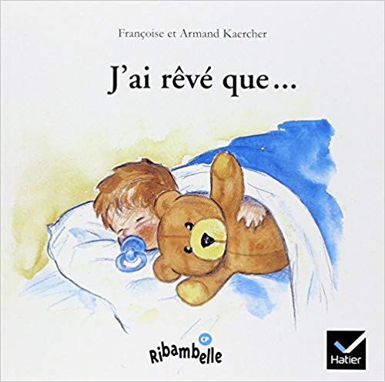
TRAVAILLER EN FRANCAIS À PARTIR D’UN ALBUM
Apprendre à lire / Apprendre à comprendre

J’ai rêvé que… Françoise et Armand Kaercher - Hatier

Compétences travaillées
- Comprendre et s’exprimer à l’oral
¤ écouter pour comprendre un texte lu
¤ dire pour être entendu et compris
¤ participer à des échanges dans des situations diverses
- Écrire : écrire une phrase

Séance 1
Objectifs :
- Décrire des illustrations
- Prélever des indices et argumenter ses choix
- Produire une phrase correcte à l’oral

Matériel :
- Diaporama de l’album /albums individuels
-Images collectives plastifiées de l’album

I. Observation de deux images et émission d’hypothèses
Projeter la diapo couverture et image 1
- Les élèves décrivent les deux images : Quelles différences ?
→ l’objectif est de mettre en évidence l’opposition : fiction / réalité
- L’enseignant(e) montre l’album et lit le titre de l’album
- Q : « Quelle peut être l’image qui renvoie au titre ? » « Pourquoi ? »

II. Décrire une image : Production d’une phrase orale
Distribuer une image de l’album à chaque élève
Consigne : « Vous imaginez ce que peut dire l’enfant sur l’image : « J’ai rêvé … »
- Chaque élève essaie de produire une phrase.
- La classe et l’enseignant(e) aident à produire, à reformuler la phrase.
= garder une trace écrite des productions orales des élèves

III. Lecture de l’album - Compréhension
Projeter le diaporama de l’album / albums individuels
- Lecture de l’intégralité de l’album par l’enseignant(e) sans lire la dernière page (Et puis je
me suis réveillé).
- L’enseignant(e) relit chaque phrase de l’album et la phrase produite par l’élève
→ comparer chaque production avec le texte de l’album

IV. Production orale et écrite
- Chaque élève imagine un rêve personnel et le dessine.
- L’enseignant(e) passe vers chaque élève et écrit (dictée à l’adulte) la phrase de son dessin
= J’ai rêvé que…

Séance 2 - J’ai rêvé que j’étais…
Objectifs
- Prélever des indices et argumenter ses choix
- Produire une phrase correcte à l’oral et à l’écrit

Matériel :
- Images de l’album
- Diaporama de l’album / albums individuels
- Tapuscrit à coller dans le cahier de lecture
- Fiche élève pour la production d’écrit

I. Rappel
- Montrer l’album : faire rappeler le titre et le contenu
- Distribuer une image de l’album à chaque élève : il doit retrouver la phrase de l’album
(« J’ai rêvé que… ») et la dire oralement

II. Lecture - Compréhension (chute de l’histoire)
Lecture de l’intégralité de l’album par l’enseignant(e) avec lecture de la dernière page
= discussion sur la chute

III. Production d’une phrase écrite
Relire les 6 pages qui commencent par « J’ai rêvé que j’étais… » en affichant à chaque fois l’image correspondante au tableau.
J’ai rêvé que j’étais le chef du monde.
J’ai rêvé que j’étais riche.
J’ai rêvé que j’étais un bébé.
J’ai rêvé que j’étais vieux.
J’ai rêvé que j’étais une princesse.
J’ai rêvé que j’étais un monstre.

- Les élèves font des propositions orales « J’ai rêvé que j’étais… »
- Chaque élève choisit une phrase à écrire (et à illustrer) = le canevas est donné (début de la
phrase)

→ différenciation : dictée à l’adulte de la phrase complète
→ différenciation : l’élève produit plusieurs phrases

Le tapuscrit est collé dans le cahier de lecture. On peut coller également en regard les phrases proposées par les élèves dans la séance 1.

